國家發展委員會 新聞稿
110年7月份景氣概況

發布日期：110年8月27日
發布單位：經濟發展處
110年7月景氣對策信號綜合判斷分數為38分，較上月減少2分，燈號續呈紅燈；景氣領先、同時指標續呈下跌，顯示景氣受COVID-19疫情干擾，須密切關注後續發展。
7月因疫情影響，內需消費及勞動市場需求較去年同期下滑。外需部分，受惠全球經濟穩定回溫，終端需求持續成長，帶動科技應用產品及傳產貨品需求強勁，7月貿易、生產及金融面指標持續擴增。
展望未來，行政院已於6月先後推出「紓困4.0方案」及「紓困4.0精進方案」，及時協助受疫情影響的產業及國人，並降低疫情對國內經濟之影響，且隨國內疫情趨穩，管制措施降級，以及政府規劃提出振興措施帶動下，內需消費可望漸次回溫。出口方面，受惠主要經濟體擴大基礎建設，以及全球經濟穩健復甦，動能可望續強；投資方面，國內半導體、5G、綠能等投資持續擴增，航空航運業者擴增運能，台商持續回流，均有助推升國內投資動能。惟變種病毒疫情反覆，及主要國家貿易及科技紛爭未歇，仍須密切關注後續發展，並妥為因應。

1.景氣對策信號（詳圖1、圖2）
110年7月為38分，較上月減少2分，燈號續呈紅燈。9項構成項目中，批發、零售及餐飲業營業額由紅燈轉呈綠燈，分數減少2分；其餘8項燈號不變。個別構成項目說明如下：
- 貨幣總計數M1B變動率：由上月17.3%減至16.6%，燈號續呈紅燈。
- 股價指數變動率：由上月50.4%減至44.1%，燈號續呈紅燈。
- 工業生產指數變動率：由上月下修值17.4%減至15.3%，燈號續呈紅燈。
- 非農業部門就業人數變動率：由上月-1.55%增至-1.18%，燈號續呈藍燈。
- 海關出口值變動率：由上月23.0%增至27.9%，燈號續呈紅燈。
- 機械及電機設備進口值變動率：由上月25.1%增至34.0%，燈號續呈紅燈。
- 製造業銷售量指數變動率：由上月下修值16.7%減至14.2%，燈號續呈紅燈。
- 批發、零售及餐飲業營業額變動率：由上月8.6%減至3.1%，燈號由紅燈轉呈綠燈。
- 製造業營業氣候測驗點：由上月103.8點減至103.3點，燈號續呈黃紅燈。
2.景氣指標
(1)領先指標
- 領先指標不含趨勢指數為100.47，較上月下降0.66%（詳表1、圖3）。
- 7個構成項目經去除長期趨勢後，除股價指數較上月上升外，其餘6項均較上月下滑，分別為：工業及服務業受僱員工淨進入率、製造業營業氣候測驗點、實質半導體設備進口值、建築物開工樓地板面積、外銷訂單動向指數、實質貨幣總計數M1B。
(2)同時指標
- 同時指標不含趨勢指數為101.51，較上月下降0.89%（詳表2、圖4）。
- 7個構成項目經去除長期趨勢後，3項較上月上升，包括製造業銷售量指數、實質機械及電機設備進口值、工業生產指數；其餘4項較上月下滑，分別為：非農業部門就業人數、批發、零售及餐飲業營業額、電力（企業）總用電量、實質海關出口值。
(3)落後指標
- 落後指標不含趨勢指數為100.52，較上月上升0.02%（詳表3、圖5）。
- 5個構成項目經去除長期趨勢後，3項較上月上升，包括製造業存貨價值、全體金融機構放款與投資、金融業隔夜拆款利率；其餘2項較上月下滑，分別為：失業率、製造業單位產出勞動成本指數。

聯 絡 人：經濟發展處吳明蕙處長、郭重附科長
聯絡電話：(02)2316-5851、5346

下次發布日期為 110年9月27日（星期一）下午4時

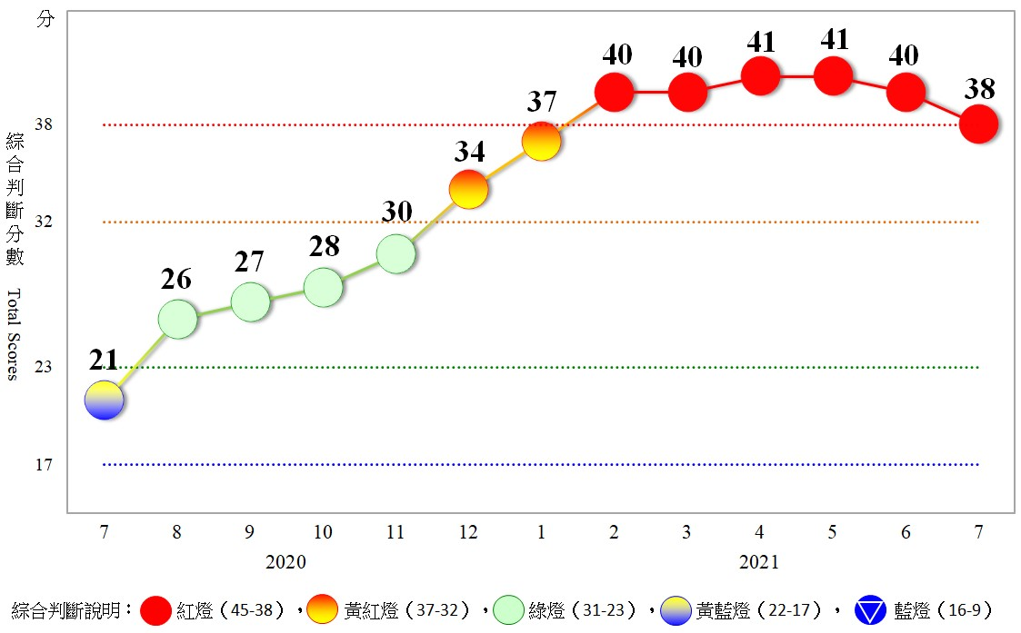
圖1 近1年景氣對策信號走勢圖

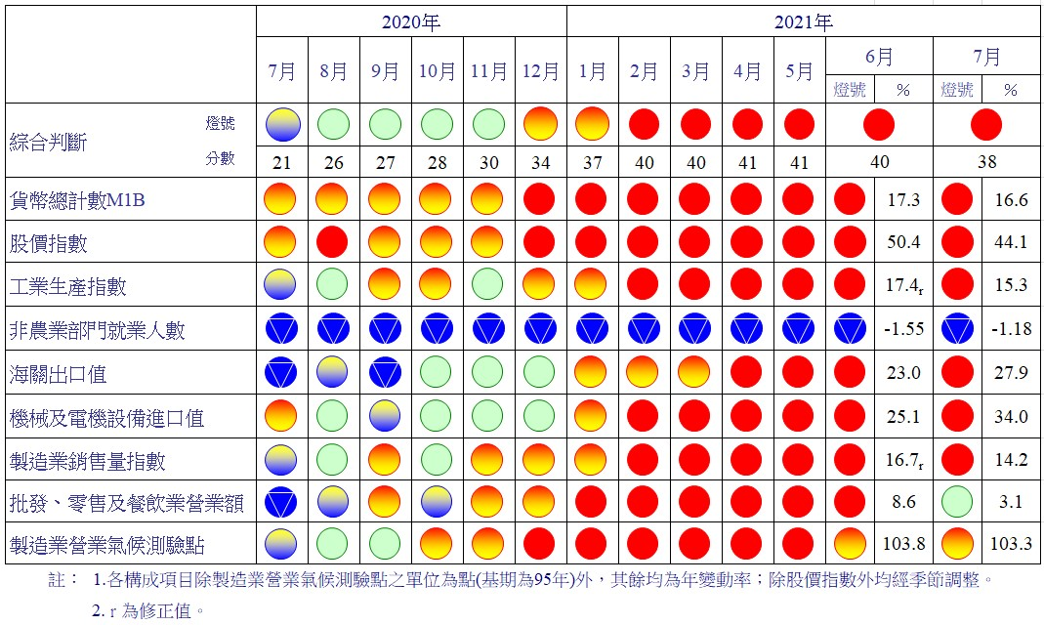
圖2 一年來景氣對策信號
表1 景氣領先指標
指數
項 目 | 110年 (2021)
 | 1月 | 2月 | 3月 | 4月 | 5月 | 6月 | 7月
不含趨勢指數 | 104.75 | 104.44 | 103.83 | 102.98 | 102.01 | 101.13 | 100.47
較上月變動 (%) | 0.01 | -0.30 | -0.58 | -0.82 | -0.94 | -0.86 | -0.66
構成項目¹
外銷訂單動向指數² | 101.60 | 101.40 | 101.22 | 101.07 | 100.94 | 100.85 | 100.78
實質貨幣總計數M1B | 100.78 | 100.86 | 100.90 | 100.91 | 100.92 | 100.92 | 100.91
股價指數 | 100.53 | 100.73 | 100.88 | 100.98 | 101.05 | 101.10 | 101.14
工業及服務業受僱員工淨進入率³ | 101.60 | 101.22 | 100.55 | 99.63 | 98.59 | 97.73 | 97.18
建築物開工樓地板面積⁴ | 100.12 | 99.79 | 99.46 | 99.17 | 98.95 | 98.75 | 98.62
實質半導體設備進口值 | 100.25 | 100.35 | 100.36 | 100.29 | 100.14 | 99.96 | 99.78
製造業營業氣候測驗點 | 101.41 | 101.42 | 101.33 | 101.16 | 100.93 | 100.68 | 100.41
註：1.本表構成項目指數為經季節調整、剔除長期趨勢，並平滑化與標準化後之數值。以下表同。
2.外銷訂單動向指數採用以家數計算之動向指數。
3.淨進入率＝進入率—退出率。
4.建築物開工樓地板面積僅包含住宿類（住宅）、商業類、辦公服務類、工業倉儲類4項統計資料。
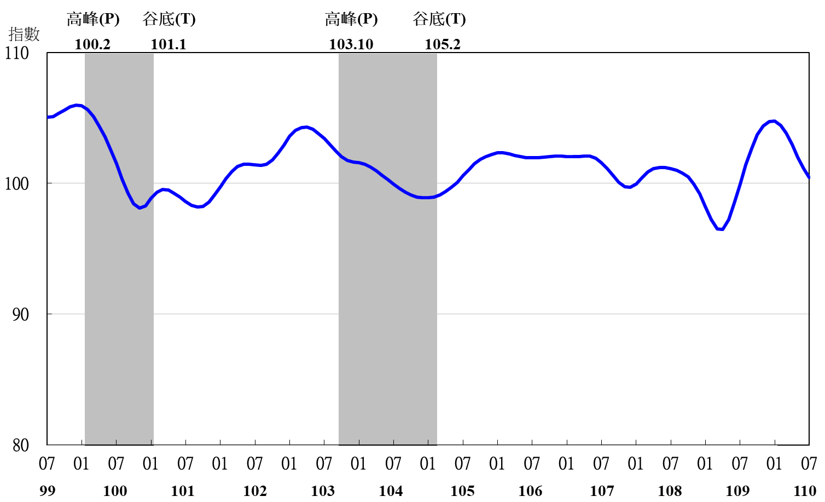

圖3 領先指標不含趨勢指數走勢圖

註：陰影區表景氣循環收縮期，以下圖同。
表2 景氣同時指標
指數
項 目 | 110年 (2021)
 | 1月 | 2月 | 3月 | 4月 | 5月 | 6月 | 7月
不含趨勢指數 | 103.36 | 103.90 | 104.08 | 103.88 | 103.29 | 102.43 | 101.51
較上月變動 (%) | 0.77 | 0.52 | 0.18 | -0.19 | -0.57 | -0.84 | -0.89
構成項目
工業生產指數 | 100.72 | 101.03 | 101.23 | 101.36 | 101.47 | 101.55 | 101.60
電力(企業)總用電量 | 100.57 | 100.80 | 101.00 | 101.16 | 101.23 | 101.17 | 101.11
製造業銷售量指數 | 100.95 | 101.22 | 101.45 | 101.65 | 101.80 | 101.91 | 101.99
批發、零售及餐飲業營業額 | 101.76 | 102.07 | 102.13 | 101.88 | 101.28 | 100.45 | 99.53
非農業部門就業人數 | 100.75 | 100.58 | 100.16 | 99.43 | 98.42 | 97.30 | 96.18
實質海關出口值 | 100.79 | 100.72 | 100.69 | 100.70 | 100.71 | 100.69 | 100.66
實質機械及電機設備進口值 | 100.52 | 100.76 | 100.90 | 100.97 | 101.00 | 101.05 | 101.13

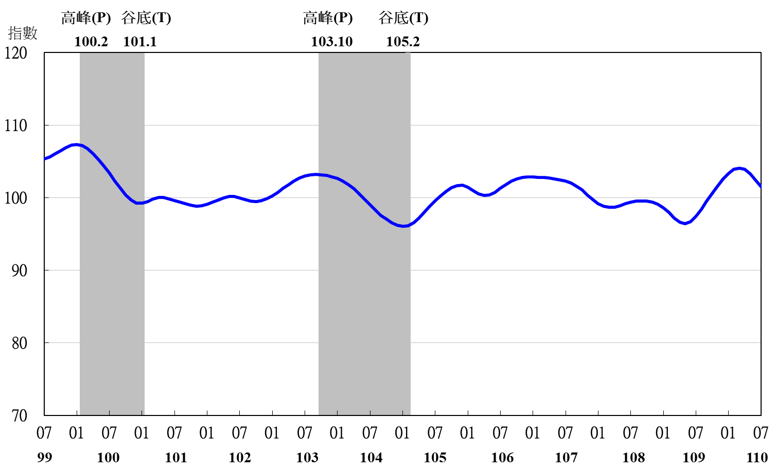
圖4 同時指標不含趨勢指數走勢圖

表3 景氣落後指標
指數
項 目 | 110年 (2021)
 | 1月 | 2月 | 3月 | 4月 | 5月 | 6月 | 7月
不含趨勢指數 | 99.33 | 99.81 | 100.20 | 100.44 | 100.50 | 100.50 | 100.52
較上月變動 (%) | 0.48 | 0.48 | 0.39 | 0.24 | 0.06 | -0.01 | 0.02
構成項目
失業率¹ | 101.04 | 100.88 | 100.52 | 99.93 | 99.13 | 98.27 | 97.47
製造業單位產出勞動成本指數 | 99.50 | 99.37 | 99.16 | 98.92 | 98.64 | 98.35 | 98.07
金融業隔夜拆款利率 | 99.96 | 99.97 | 99.98 | 99.99 | 100.00 | 100.02 | 100.03
全體金融機構放款與投資 | 100.26 | 100.38 | 100.52 | 100.67 | 100.85 | 101.04 | 101.21
製造業存貨價值 | 98.55 | 99.19 | 100.02 | 100.95 | 101.91 | 102.87 | 103.83
註：1.失業率取倒數計算。

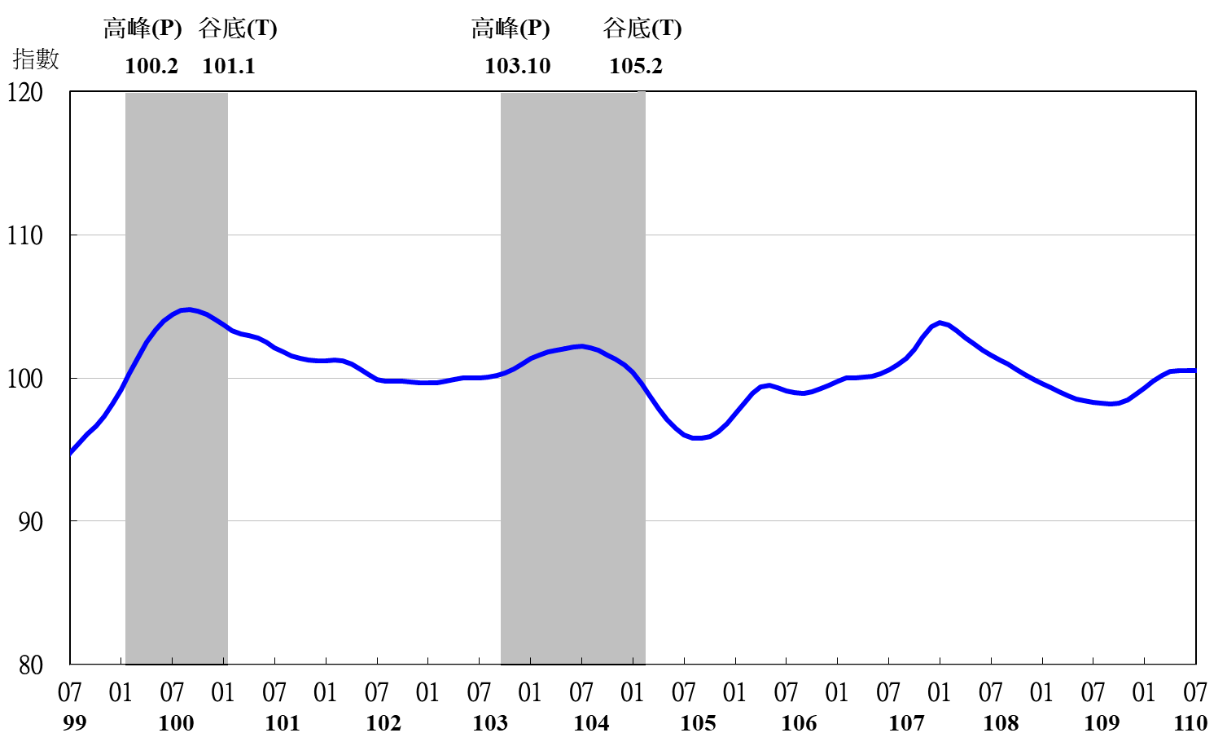
圖5 落後指標不含趨勢指數走勢圖

